目次

1 十干、十二支 3

2 干支番号テーブル 4

3 節入り日テーブルの先頭データの年干支番号、月干支番号、日干支番号 5

3.1 年干支番号 5

3.2 月干支番号 6

3.3 日干支番号 7

4 陰占表示 8

4.1 日干支、月干支、年干支の表示 8

4.2 天中殺表示 9

4.3 蔵元表示 9

4.4 蔵元の太字表示 10

4.5 陰占・蔵元の赤色（天中殺）表示 10

4.6 十大主星の表示 12

4.7 十二大従星の表示 13

4.8 陽占の赤色文字の表示 14

5 位相法 15

5.1 宿命図 15

5.1.1 干同士の関係 15

5.1.2 支同士の関係 17

5.2 後天運図 18

5.2.1 干同士の関係 18

5.2.2 支同士の関係 19

5.2.3 七殺される側の✕表示 20

5.2.4 三合会局・方三位の表示 21

5.2.5 納音、準納音の表示 22

5.2.6 律音、準律音の表示 23

5.2.7 天殺地冲の表示 24

6 大運表、年運表、月運表 25

6.1 大運表 25

6.1.1 干支（順行と逆行） 25

6.1.2 十大主星 26

6.1.3 十二大従星 26

6.1.4 大運⇒日の属性表示 27

6.1.5 大運⇒月の属性表示 27

6.1.6 大運⇒年の属性表示 28

6.1.7 天中殺の年の赤色表示 28

6.1.8 1旬の才運値計算 28

6.2 年運表 29

6.2.1 干支 29

6.2.2 十大主星 29

6.2.3 十二大従星 30

6.2.4 年運⇒日の属性表示 30

6.2.5 年運⇒月の属性表示 30

6.2.6 年運⇒年の属性表示 31

6.2.7 天中殺の年の赤色表示 31

6.3 月運表 32

6.3.1 十大主星 32

6.3.2 十二大従星 33

6.3.3 年運⇒日の属性表示 33

6.3.4 年運⇒月の属性表示 33

6.3.5 年運⇒年の属性表示 34

6.3.6 天中殺の年の赤色表示 34

7 五行・五徳表示 35

7.1 五行表示 35

7.1.1 合法変化 36

7.1.1.1 支合変化 36

7.2 五徳表示 38

8 虚気変化 39

9 根気法 39

10 十二親干法 42

11 守護神法 44

11.1 調候の守護神 44

11.2 調候の忌神 45

11.3 調和の忌神 45

11.4 調和の守護神 45

12 後天運図への蔵元、十二親干法表示 46

12.1 蔵元表示 46

12.2 十二親干法表示 46

13 検索機能 49

14 虚気透干 50

14.1 宿命 50

14.2 大運、年運 51

15 三角暗合 53

16 局法（凶運） 54

16.1 推逆局（すいぎゃくきょく） 54

16.2 円推局（えんすいきょく） 54

16.3 生殺局（しょうさつきょく） 55

16.4 殺局（さつきょく） 55

16.5 井乱局（せいらんきょく） 56

16.6 乱命局（らんめいきょく） 56

16.7 破財局（はざいきょく） 57

16.8 曲財局（ごくざいきょく） 57

16.9 地財局（ちざいきょく） 58

16.10 叉財局（しゃざいきょく） 58

17 局法（幸運） 59

17.1 芳醇局（ほうじゅんきょく） 59

1. 十干、十二支

**■十干**

|  |  |  |  |
| --- | --- | --- | --- |
| 読み | 名称 | 五行 | 陰陽 |
| こう | 甲 | 木 | 陽(+) |
| おつ | 乙 | 陰(-) |
| へい | 丙 | 火 | 陽(+) |
| てい | 丁 | 陰(-) |
| ぼ | 戊 | 土 | 陽(+) |
| き | 己 | 陰(-) |
| こう | 庚 | 金 | 陽(+) |
| しん | 辛 | 陰(-) |
| じん | 壬 | 水 | 陽(+) |
| き | 癸 | 陰(-) |

**■十二支**

|  |  |  |  |
| --- | --- | --- | --- |
| 読み | 名称 | 五行 | 陰陽 |
| ね | 子 | 水 | 陽(+) |
| うし | 丑 | 土 | 陰(-) |
| とら | 寅 | 木 | 陽(+) |
| う | 卯 | 木 | 陰(-) |
| たつ | 辰 | 土 | 陽(+) |
| み | 巳 | 火 | 陰(-) |
| うま | 午 | 火 | 陽(+) |
| ひつじ | 未 | 土 | 陰(-) |
| さる | 申 | 金 | 陽(+) |
| とり | 酉 | 金 | 陰(-) |
| いぬ | 戌 | 土 | 陽(+) |
| い | 亥 | 水 | 陰(-) |

1. 干支番号テーブル

|  |  |  |  |
| --- | --- | --- | --- |
| 番号 | 干 | 子 | 天中殺 |
| 1 | 甲 | 子 | 戌亥 |
| 2 | 乙 | 丑 |
| 3 | 丙 | 寅 |
| 4 | 丁 | 卯 |
| 5 | 戊 | 辰 |
| 6 | 己 | 巳 |
| 7 | 庚 | 午 |
| 8 | 辛 | 未 |
| 9 | 壬 | 申 |
| 10 | 癸 | 酉 |
| 11 | 甲 | 戌 | 申酉 |
| 12 | 乙 | 亥 |
| 13 | 丙 | 子 |
| 14 | 丁 | 丑 |
| 15 | 戊 | 寅 |
| 16 | 己 | 卯 |
| 17 | 庚 | 辰 |
| 18 | 辛 | 巳 |
| 19 | 壬 | 午 |
| 20 | 癸 | 未 |
| 21 | 甲 | 申 | 午未 |
| 22 | 乙 | 酉 |
| 23 | 丙 | 戌 |
| 24 | 丁 | 亥 |
| 25 | 戊 | 子 |
| 26 | 己 | 丑 |
| 27 | 庚 | 寅 |  |
| 28 | 辛 | 卯 |
| 29 | 壬 | 辰 |
| 30 | 癸 | 巳 |
| 31 | 甲 | 午 | 辰巳 |
| 32 | 乙 | 未 |
| 33 | 丙 | 申 |
| 34 | 丁 | 酉 |
| 35 | 戊 | 戌 |
| 36 | 己 | 亥 |
| 37 | 庚 | 子 |
| 38 | 辛 | 丑 |
| 39 | 壬 | 寅 |
| 40 | 癸 | 卯 |
| 41 | 甲 | 辰 | 寅卯 |
| 42 | 乙 | 巳 |
| 43 | 丙 | 午 |
| 44 | 丁 | 未 |
| 45 | 戊 | 申 |
| 46 | 己 | 酉 |
| 47 | 庚 | 戌 |
| 48 | 辛 | 亥 |
| 49 | 壬 | 子 |
| 50 | 癸 | 丑 |
| 51 | 甲 | 寅 | 子丑 |
| 52 | 乙 | 卯 |
| 53 | 丙 | 辰 |
| 54 | 丁 | 巳 |
| 55 | 戊 | 午 |  |
| 56 | 己 | 未 |
| 57 | 庚 | 申 |
| 58 | 辛 | 酉 |
| 59 | 壬 | 戌 |
| 60 | 癸 | 亥 |

十干と十二支を順番に並べて、組み合わせが一周するまで番号を割り当ててある

1. 節入り日テーブルの先頭データの年干支番号、月干支番号、日干支番号

開発開始当初に桑原さんから節入り日テーブルの各干支番号について以下の基準データをもらっている。

■基準データ

1936年2月5日

年干支番号：13

月干支番号：27

日干支番号：49

以降、節入り日テーブルの更新に伴い、テーブルの記載範囲が広がったことで開始年月日合わせて変更された。

今後のテーブル更新を見据え、基準データをもとに節入り日テーブルの年月日に該当する干支番号を逆算してもとめるようにしている。

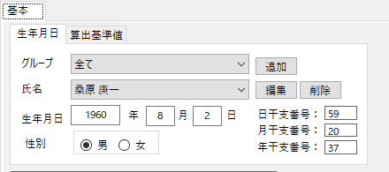

* 1. 年干支番号

1936

13

12

1

60

14

60

1

59

:

:

:

:

1935

1937

:

:

年干支番号

年

基準データの年（1936）と読み込んだ節入り日テーブルの先頭年で、先頭年が基準データの年より小さければ、基準データの年干支番号を差分だけデクリメントして年干支番号を求める。

その際、干支番号が1より小さくなったら60からデクリメント

先頭年が基準データの年より大きければ、基準データの年干支番号を差分だけインクリメントして年干支番号を求める。

その際、干支番号が60より大きくなったら1からインクリメント

SetuiribiTable::GetNenKansiNo

* 1. 月干支番号

1936

27

26

1

60

28

60

1

59

:

:

:

:

1935

1937

:

:

月干支番号

年

2

3

12

1

12

月

:

基準データの年月（1936/2)より、読み込んだ節入り日テーブルの先頭年月が古い場合

節入り日テーブルの年月から基準データの年月までの経過月数を求める

基準データの月干支番号から経過月数分でデクリメントする。

その際、干支番号が1より小さくなったら60からデクリメント

基準データの年月（1936/2)より、読み込んだ節入り日テーブルの先頭年月が新しい場合

基準データの年月から節入り日テーブルの年月までの経過月数を求める

基準データの月干支番号から経過月数分でインクリメントする。

その際、干支番号が1より小さくなったら60からインクリメント

SetuiribiTable::GetGekkansiNo

経過月数算出：Common.GetElapsedMonths

* 1. 日干支番号

1936

49

48

1

60

50

60

1

59

:

:

:

:

1935

1937

:

:

日干支番号

年

2

3

12

1

12

月

:

5

4

6

3

7

:

28

:

日

基準データの日（1936/2/5)より、読み込んだ節入り日テーブルの先頭日が古い場合

節入り日テーブルの日から基準データの日までの経過日数を求める

基準データの日干支番号から経過日数分でデクリメントする。

その際、干支番号が1より小さくなったら60からデクリメント

基準データの日（1936/2/5)より、読み込んだ節入り日テーブルの先頭日が新しい場合

基準データの日から節入り日テーブルの日までの経過日数を求める

基準データの日干支番号から経過日数分でインクリメントする。

その際、干支番号が1より小さくなったら60からインクリメント

SetuiribiTable::GetNikkansiNo

1. 陰占表示
   1. 日干支、月干支、年干支の表示

各干支番号であらわされる干と支の文字を表示する。

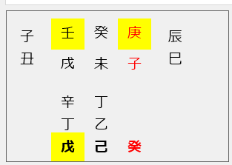

日干支

月干支

年干支

* 1. 天中殺表示

天中殺は、干支番号１から１０個区切りで、"戌,亥", "申,酉", "午,未", "辰,巳", "寅,卯", "子,丑"を割り当てる。



日干支天中殺

年干支天中殺

* 1. 蔵元表示

蔵元は、以下の二十八元素テーブルから日、月、年の干支の「支」に該当する文字を表示する。

【NijuhaciGensoTbl】

|  |  |  |  |  |  |  |  |  |  |  |  |  |
| --- | --- | --- | --- | --- | --- | --- | --- | --- | --- | --- | --- | --- |
| 支 | 子 | 丑 | 寅 | 卯 | 辰 | 巳 | 午 | 未 | 申 | 酉 | 戌 | 亥 |
| 初元 |  | 癸  ９日 | 戊  ７日 |  | 乙  ９日 | 戊  ５日 |  | 丁  ９日 | 戊  10日 |  | 辛  ９日 | 甲  12日 |
| 中元 |  | 辛  ３日 | 丙  ７日 |  | 癸  ３日 | 庚  ９日 | 巳  １９日 | 乙  ３日 | 壬 |  | 丁  3日 |  |
| 本元 | 癸 | 己 | 甲 | 乙 | 戊 | 丙 | 丁 | 巳 | 庚 | 辛 | 戊 | 壬 |



日支の蔵元

日支の蔵元

年支の蔵元

* 1. 蔵元の太字表示

蔵元に表示された初元、中元、本元から太字で表示される文字がある。太字で表示する文字は以下の手順で決める。

１）節入り日テーブルに従って、誕生日の月を取得する。

２）取得した月の節入り日から誕生日までの日数（節入り日も1日としてカウント）を求める。

３）蔵元テーブルの支に該当する項目が複数ある場合、以下の例のように、２）で求めた日数が蔵元テーブルに記述されている日数で区切ったエリアのどの位置にあるかで、初元、中元、本元のどれを太字にするかが確定する。

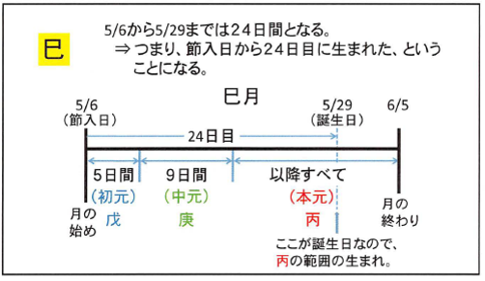

* 1. 陰占・蔵元の赤色（天中殺）表示

日干支天中殺の文字が月干支、年干支に含まれるかを確認する。

以下の例では、子が年干支に含まれているので、年干支の色を赤色にする

合わせて、蔵元（初元、中元、本元）の色も変更する。



日干支の天中殺

年干支天中殺の文字が日干支に含まれるかを確認する。

以下の例では、日干支に含まれている文字はないので黒色のまま。



年干支の天中殺

* 1. 十大主星の表示

以下の５つの赤枠の部分が十二大従星。

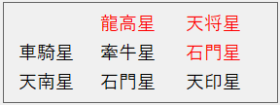

A

D

E

B

C

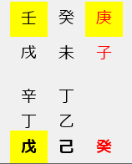

干1

干2

干3

支1

支2

支3

蔵11

蔵21

蔵31

蔵12

蔵22

蔵32

蔵13

蔵23

蔵33

各A,B,C,D,Eは、上記陰占の組み合わせから十大主星テーブルを参照し、十大主星文字列を取得する。

A = 干１ー＞蔵１３

B＝ 干１－＞蔵２３

C＝ 干１－＞蔵３３

D＝ 干１－＞干３

E＝ 干１－＞干２

【十大主星：JudaiShuseiTbl】

|  |  |  |  |  |  |  |  |  |  |  |  |
| --- | --- | --- | --- | --- | --- | --- | --- | --- | --- | --- | --- |
| 十大主星 | 五行 | 甲 | 乙 | 丙 | 丁 | 戊 | 己 | 庚 | 辛 | 壬 | 癸 |
| 貫索星 | 木 | 甲 | 乙 | 丙 | 丁 | 戊 | 己 | 庚 | 辛 | 壬 | 癸 |
| 石門星 | 乙 | 甲 | 丁 | 丙 | 己 | 戊 | 辛 | 庚 | 癸 | 壬 |
| 鳳閣星 | 火 | 丙 | 丁 | 戊 | 己 | 庚 | 辛 | 壬 | 癸 | 甲 | 乙 |
| 調舒星 | 丁 | 丙 | 己 | 戊 | 辛 | 庚 | 癸 | 壬 | 乙 | 甲 |
| 禄存星 | 土 | 戊 | 己 | 庚 | 辛 | 壬 | 癸 | 甲 | 乙 | 丙 | 丁 |
| 司禄星 | 己 | 戊 | 辛 | 庚 | 癸 | 壬 | 乙 | 甲 | 丁 | 丙 |
| 車騎星 | 金 | 庚 | 辛 | 壬 | 癸 | 甲 | 乙 | 丙 | 丁 | 戊 | 己 |
| 牽牛星 | 辛 | 庚 | 癸 | 壬 | 乙 | 甲 | 丁 | 丙 | 己 | 戊 |
| 龍高星 | 水 | 壬 | 癸 | 甲 | 乙 | 丙 | 丁 | 戊 | 己 | 庚 | 辛 |
| 玉堂星 | 癸 | 壬 | 乙 | 甲 | 丁 | 丙 | 己 | 戊 | 辛 | 庚 |

Aの場合、干１から見た蔵13なので、「壬」からみた「子」に該当する十二大従星となる。

つまり、「車騎星」 となる。

* 1. 十二大従星の表示

以下の3つの赤枠の部分が十二大従星。



A

B

C

各A,B,Cは、上記陰占の組み合わせから十二大従星テーブルを参照し、十二大従星文字列を取得する。

A = 干１ー＞支３

B＝ 干１－＞支２

C＝ 干１－＞支１

【JunidaiJuseiTbl】

|  |  |  |  |  |  |  |  |  |  |  |  |  |  |
| --- | --- | --- | --- | --- | --- | --- | --- | --- | --- | --- | --- | --- | --- |
| 十二大従星 | 時代 | 点数 | 強弱 | 甲 | 乙 | 丙 | 丁 | 戊 | 己 | 庚 | 辛 | 壬 | 癸 |
| 天報星 | 胎児 | 3 | 弱 | 酉 | 申 | 子 | 亥 | 子 | 亥 | 卯 | 寅 | 午 | 巳 |
| 天印星 | 赤子 | 6 | 中(弱） | 戌 | 未 | 丑 | 戌 | 丑 | 戌 | 辰 | 丑 | 未 | 辰 |
| 天貴星 | 児童 | 9 | 中 | 亥 | 午 | 寅 | 酉 | 寅 | 酉 | 巳 | 子 | 申 | 卯 |
| 天恍星 | 少年 | 7 | 中 | 子 | 巳 | 卯 | 申 | 卯 | 申 | 午 | 亥 | 酉 | 寅 |
| 天南星 | 青年 | 10 | 強 | 丑 | 辰 | 辰 | 未 | 辰 | 未 | 未 | 戌 | 戌 | 丑 |
| 天禄星 | 壮年 | 11 | 強 | 寅 | 卯 | 巳 | 午 | 巳 | 午 | 申 | 酉 | 亥 | 子 |
| 天将星 | 家長 | 12 | 強 | 卯 | 寅 | 午 | 巳 | 午 | 巳 | 酉 | 申 | 子 | 亥 |
| 天堂星 | 老人 | 8 | 中 | 辰 | 丑 | 未 | 辰 | 未 | 辰 | 戌 | 未 | 丑 | 戌 |
| 天胡星 | 病人 | 4 | 弱 | 巳 | 子 | 申 | 卯 | 申 | 卯 | 亥 | 午 | 寅 | 酉 |
| 天極星 | 死人 | 2 | 弱 | 午 | 亥 | 酉 | 寅 | 酉 | 寅 | 子 | 巳 | 卯 | 申 |
| 天庫星 | 入墓 | 5 | 中(弱） | 未 | 戌 | 戌 | 丑 | 戌 | 丑 | 丑 | 辰 | 辰 | 未 |
| 天馳星 | 彼世 | 1 | 弱 | 申 | 酉 | 亥 | 子 | 亥 | 子 | 寅 | 卯 | 巳 | 午 |

Aの場合、干１から見た支３なので、「壬」からみた「子」に該当する十二大従星となる。

つまり、「天将星」 となる。

* 1. 陽占の赤色文字の表示

陽占の各項目の文字表示に関係する陰占、蔵元の色に合わせて赤色表示する。

以下の「A」の場合、

「A = 干１ー＞支３」

の関係から、「支３」、つまり「康」が赤色なので、「天将星」も赤色となる。



A



干1

干2

干3

支1

支2

支3

蔵11

蔵21

蔵31

蔵12

蔵22

蔵32

蔵13

蔵23

蔵33

1. 位相法

位相法とは、宿命および大運、年運、月運において、十干同士の関係を表示する。

また、地支同士の関係を表示するものである

* 1. 宿命図
     1. 干同士の関係

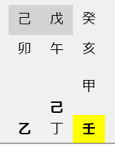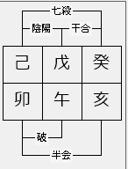

干同士の関係

日干と月干、日干と年干、月干と年干の文字の関係を以下のテーブルから合致するものを探して表示する。

■「陰陽」の関係

十干テーブルで干の組み合わせが同じ五行で陰陽の関係にあれば「陰陽」を表示する。

上記の場合は、「己と戊」が陰陽の関係となっている

|  |  |  |  |
| --- | --- | --- | --- |
| 読み | 名称 | 五行 | 陰陽 |
| こう | 甲 | 木 | 陽(+) |
| おつ | 乙 | 陰(-) |
| へい | 丙 | 火 | 陽(+) |
| てい | 丁 | 陰(-) |
| ぼ | 戊 | 土 | 陽(+) |
| き | 己 | 陰(-) |
| こう | 庚 | 金 | 陽(+) |
| しん | 辛 | 陰(-) |
| じん | 壬 | 水 | 陽(+) |
| き | 癸 | 陰(-) |

■「干合」の関係

干合テーブルで干の組み合わせがあれば「干合」を表示する。

上記の例では、「戊と癸」が干合の関係となる。

|  |  |  |  |  |  |
| --- | --- | --- | --- | --- | --- |
| 干合 | | 化気 | 虚気 | | 読み方 |
| 甲 | 己 | 土性 | 戊 | 己 | 甲己火土 |
| 乙 | 庚 | 金性 | 辛 | 庚 | 乙庚化金 |
| 丙 | 辛 | 水性 | 壬 | 癸 | 丙辛化水 |
| 壬 | 丁 | 木性 | 甲 | 乙 | 壬丁化木 |
| 戊 | 癸 | 火性 | 丙 | 丁 | 戊癸化火 |

■「七殺」の関係

七殺テーブルで干の組み合わせがあれば「干合」を表示する。

例えば、「己と癸」の関係があれば、「七殺」を表示する。

|  |  |
| --- | --- |
| 七殺するもの | 七殺されるもの |
| 甲 | 戊 |
| 乙 | 己 |
| 丙 | 庚 |
| 丁 | 辛 |
| 戊 | 壬 |
| 己 | 癸 |
| 庚 | 甲 |
| 辛 | 乙 |
| 壬 | 丙 |
| 癸 | 丁 |

* + 1. 支同士の関係



他支との関係

地支同士の関係については合法・散法という。

関係をまとめたものが位相法の表としてあるので、これを参照して表示することになる。

日支と月支、日支と年支、月支と年支の関係を以下の表から該当する文字表示する

|  |  |  |  |  |  |  |  |  |  |  |  |  |
| --- | --- | --- | --- | --- | --- | --- | --- | --- | --- | --- | --- | --- |
|  | 子 | 丑 | 寅 | 卯 | 辰 | 巳 | 午 | 未 | 申 | 酉 | 戌 | 亥 |
| 子 |  | 支合 |  | 旺気刑 | 半会 |  | 冲動 | 害 | 半会 | 破 |  |  |
| 丑 | 支合 |  |  |  | 破 | 半会 | 害 | 冲動 庫気刑 |  | 半会 | 庫気刑 |  |
| 寅 |  |  |  |  |  | 生貴刑 害 | 半会 |  | 冲動 生貴刑 |  | 半会 | 支合 破 |
| 卯 | 旺気刑 |  |  |  | 害 |  | 破 | 半会 |  | 冲動 | 支合 | 半会 |
| 辰 | 半会 | 破 |  | 害 | 自刑 |  |  |  | 半会 | 支合 | 冲動 |  |
| 巳 |  | 半会 | 生貴刑 害 |  |  |  |  |  | 支合 破 生貴刑 | 半会 |  | 冲動 |
| 午 | 冲動 | 害 | 半会 | 破 |  |  | 自刑 | 支合 |  |  | 半会 |  |
| 未 | 害 | 冲動 庫気刑 |  | 半会 |  |  | 支合 |  |  |  | 庫気刑 破 | 半会 |
| 申 | 半会 |  | 冲動 生貴刑 |  | 半会 | 支合 破 生貴刑 |  |  |  |  |  | 害 |
| 酉 | 破 | 半会 |  | 冲動 | 支合 | 半会 |  |  |  | 自刑 | 害 |  |
| 戌 |  | 庫気刑 | 半会 | 支合 | 冲動 |  | 半会 | 庫気刑 破 |  | 害 |  |  |
| 亥 |  |  | 支合 破 | 半会 |  | 冲動 |  | 半会 | 害 |  |  | 自刑 |

* 1. 後天運図

後天運図では、月運、年運、大運の各干と宿命の各日干、月干、年干との関係と月運、年運、大運の各支と宿命の各日支、月支、年支との関係表示する。

* + 1. 干同士の関係

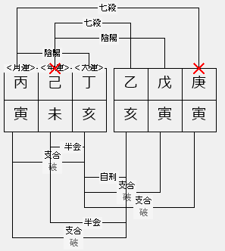

干同士の関係

基本的には、宿命図の干同士の関係と同じ。

* + 1. 支同士の関係



他支との関係

例外処理で無効化された文字

基本的には、宿命図の支同士の関係と同じ。

ただし以下の2つの例外があるので、注意。

【例外処理】

●寅の場合は、支合と破があるが、ある条件に従い、支合か破のどちらかになる。

条件１）支に申か巳がある場合（宿命だけでなく、大運年運も含め）、破となる。

条件２）条件１以外は、支合となる。

●巳の場合は、支合、破、生貴刑となるが、下記条件に従う。

条件１）支に亥か寅がある場合（宿命だけでなく、大運年運も含め）、破、生貴刑となる。

条件２）条件１以外は、支合となる。

本アプリでは、上記条件で無効となった文字は、取り消し線つきの文字で表示している。

* + 1. 七殺される側の✕表示

七殺の関係にある場合、七殺される側に「✕」文字を表示する。



* + 1. 三合会局・方三位の表示

三合会局テーブルおよび方三位テーブルに該当する支の組み合わせがあれば、その組み合わせについて「三合会局」「方三位」の関係を図示する。

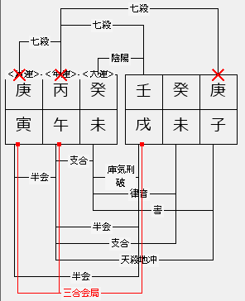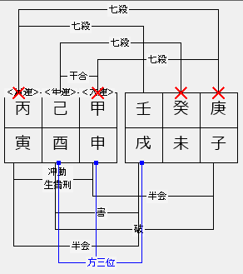

　上記の場合、「寅午戌」が三合会局の組み合わせに合致している。

|  |  |  |  |
| --- | --- | --- | --- |
| 三合会局 | | | 変化する五行 |
| 申 | 子 | 辰 | 水性 |
| 亥 | 卯 | 未 | 木性 |
| 寅 | 午 | 戌 | 火性 |
| 巳 | 酉 | 丑 | 金性 |

　上記の場合、「申酉戌」が三合会局の組み合わせに合致している。

|  |  |  |  |
| --- | --- | --- | --- |
| 方三位 | | | 変化する五行 |
| 亥 | 子 | 丑 | 水性 |
| 寅 | 卯 | 辰 | 木性 |
| 巳 | 午 | 未 | 火性 |
| 申 | 酉 | 戌 | 金性 |

* + 1. 納音、準納音の表示

月運、年運、大運、日干支、月干支、年干支の各関係について、「納音」「準納音」の関係を表示する。

■納音

干支が正反対のものを納音と呼ぶ。正反対とは、干支番号の差が３０であるもの。

例えば以下の例は、

年運が「壬・戌」で干支番号59

大運が「壬・辰」で干支番号29

両者の差が30のためこの２つの関係は納音の関係となる。

また、大運と日干支との関係についても干支番号の差が30となるので、納音の関係となる

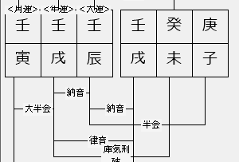

■準納音

干支番号の差が29または31の場合、干が陰陽の関係あるものを準納音と呼ぶ。

以下の例は、

年運が「癸・亥」で干支番号60

大運が「壬・辰」で干支番号29

干支番号差が31で、癸と壬が陰陽関係あるので準納音の関係となる。

Person:: GetNentin()関数

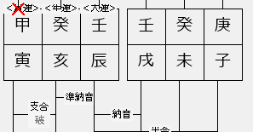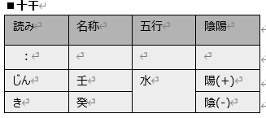

* + 1. 律音、準律音の表示

月運、年運、大運、日干支、月干支、年干支の各関係について、「律音」「準律音」の関係を表示する。

■律音

干支番号が同じものを律音と呼ぶ。

例えば以下の例は、

年運と年干支が「庚・子」

大運と月干支が「癸・未」

となりそれぞれが同じ干支なので律音の関係となる。

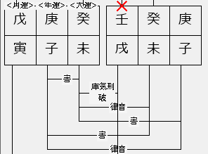

■準律音

干支番号の差が１で干が陰陽の関係あるものを準律音と呼ぶ。

例えば以下の例は、

年運が「癸・亥」で干支番号60

月干支が「壬・戌」で干支番号59

となりそれぞれが同じ干支なので律音の関係となる。

※干支番号60と1も番号差は１となる

Person:: GetRitin()関数

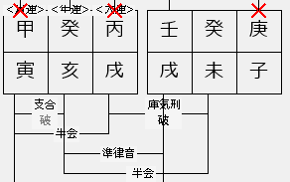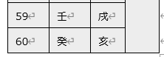

* + 1. 天殺地冲の表示

月運、年運、大運、日干支、月干支、年干支の各関係について、「天殺地冲」の関係を表示する。

天殺地冲は、干の関係が七殺の関係で、かつ支の関係が冲動の関係の場合に、「天殺地冲」の関係となる。

「冲動」は合法・三法テーブル（「5.1.2支同士の関係」を参照）から両者の支を使って確認る。

例えば以下の例は、

月運と大運について干の関係が七殺、支の関係が冲動となり天殺地冲の関係となる

同様に年運と年干支も天殺地冲の関係となる。

Person:: GetTensatuTichuString()関数

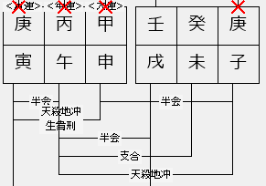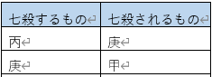

1. 大運表、年運表、月運表
   1. 大運表

十年周期の干支の移り変わりを「干支」「十大主星」「十二大従星」および大運と「日干支」「月干支」「年干支」の関係で一覧表示する。

０旬は０歳の情報

1旬は、計算で求められた才運の歳（後述）

２旬以降は、１旬の才運の歳から10年毎の歳で10旬まで一覧表示する。

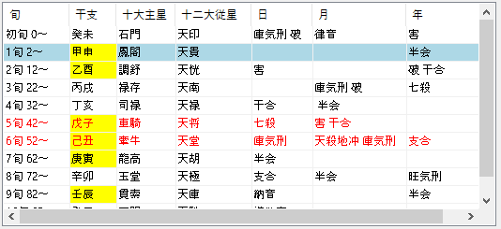

* + 1. 干支（順行と逆行）

干支は、0旬を生年月日の干支番号とし、1旬、2旬、…　の順に干支番号をインクリメントまたはデクリメントした干支を表示する。

インクリメントするか、デクリメントするかは、以下の順行、逆行タイプによって決まる。

順行と逆行は、生まれた年と性別の組み合わせから決まる。

|  |  |  |
| --- | --- | --- |
| 性別 | 生まれた年 | 大運 |
| 男（＋） | 陽（＋） | 順行 |
| 男（＋） | 陰（ー） | 逆行 |
| 女（ー） | 陽（＋） | 逆行 |
| 女（ー） | 陰（ー） | 順行 |

生まれた年の陰陽は、生年月日から算出された**月**干支番号に該当する干支の「干」を使って十干支テーブルから陰陽を確定する。

例えば、男性、**月**干支番号：９の人の干支は、「壬・申」なので、「壬」を十干支テーブルで見てみると、「陽(+)」となる。

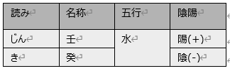

つまり大運は「順行」となる。

1960年8月2日　男性の場合、順行なので生年月日の月干支番号が37で、0旬の干支は「甲申」となり以下、38「乙酉」、39「丙戌」、… となる。

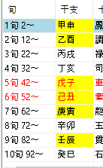

逆行の場合は、37→36→35→…→1→60→59　となる

* + 1. 十大主星

日干支の「干」からみた大運の「干」との関係から十大主星を決める。

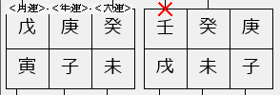

上記の「壬、癸」の組み合わせは十大主星テーブルでは、「石門星」となる。

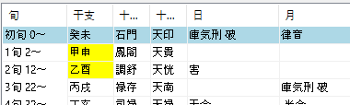

* + 1. 十二大従星

日干支の「干」からみた大運の「支」との関係から十二大従星を決める。



上記の「壬、未」の組み合わせは十大主星テーブルでは、「天印星」となる。



* + 1. 大運⇒日の属性表示

大運の干、支と日干支との関係から属性（干合、七殺、合法三法・方三位）を表示する。



干合、七殺、合法三法・方三位の表示文字の決定方法については、「5.2後天運図」を参照。

※天殺地冲または、納音がある場合は、"冲動"は不要

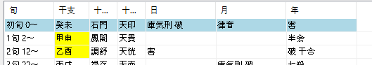

* + 1. 大運⇒月の属性表示

大運の干、支と月干支との関係から属性（干合、七殺、合法三法・方三位）を表示する。



干合、七殺、合法三法・方三位の表示文字の決定方法については、「5.2後天運図」を参照。

※天殺地冲または、納音がある場合は、"冲動"は不要



* + 1. 大運⇒年の属性表示

大運の干、支と年干支との関係から属性（干合、七殺、合法三法・方三位）を表示する。



干合、七殺、合法三法・方三位の表示文字の決定方法については、「5.2後天運図」を参照。

※天殺地冲または、納音がある場合は、"冲動"は不要



* + 1. 天中殺の年の赤色表示

日干支天中殺の文字に含まれている文字が支に含まれている場合、赤色表示する。

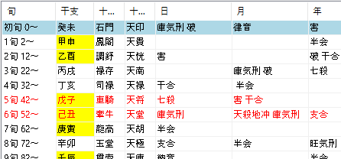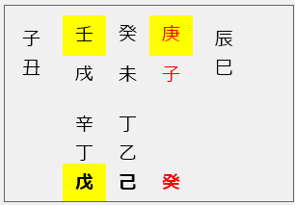

* + 1. 1旬の才運値計算

１旬が何歳から始まるかを、以下の手順に従って計算で求める。

1. 順行か逆行かを決める
2. 順行の場合、誕生日からその月の終わる日にちまでの日数を数える

　　※月の終わりは次の月の節入り日の前日

逆行の場合、誕生日からその月の初めの日（節入り日）までの日数を数える

1. ２）で数えた日数を３で割り才運を出す。  
   ３で割ったとき端数がでれば小数点以下を切り上げる

例）日数÷３＝1.3333となった場合は、２才運となる。

例）1960年8月２日 男性の場合

　　月干支番号：20

順行、逆行：順行

誕生日から月の終わる日までの日数：５日

※生年月日の月と日から節入り日テーブルに従って、対象月を確定し、次の月の節入り日前日までの日数を求める

５日÷３＝1.666666… ⇒ ２才運となる

* 1. 年運表
     1. 干支

誕生日の年から年干支番号を取得する。

※この時、１月の特殊性（１つ前の年になる）を考慮せずに純粋に年だけで干支番号を求める  
取得された干支番号に該当する干支を表示する。

年運は、順行のみなので基準となる年の干支番号をインクリメントして干支を確定する。

* + 1. 十大主星

日干支の「干」からみた年運の「干」との関係から十大主星を決める。



上記の「壬、庚」の組み合わせは十大主星テーブルでは、「龍高星」となる。

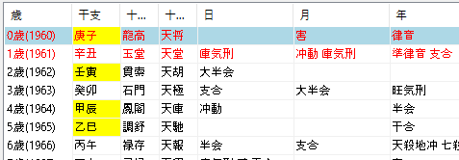

* + 1. 十二大従星

日干支の「干」からみた年運の「支」との関係から十二大従星を決める。



上記の「壬、子」の組み合わせは十大主星テーブルでは、「天将星」となる。



* + 1. 年運⇒日の属性表示

年運の干、支と日干支との関係から属性（干合、七殺、合法三法・方三位）を表示する。



干合、七殺、合法三法・方三位の表示文字の決定方法については、「5.2後天運図」を参照。

※天殺地冲または、納音がある場合は、"冲動"は不要

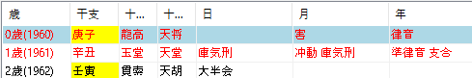

* + 1. 年運⇒月の属性表示

年運の干、支と月干支との関係から属性（干合、七殺、合法三法・方三位）を表示する。



干合、七殺、合法三法・方三位の表示文字の決定方法については、「5.2後天運図」を参照。

※天殺地冲または、納音がある場合は、"冲動"は不要



* + 1. 年運⇒年の属性表示

年運の干、支と年干支との関係から属性（干合、七殺、合法三法・方三位）を表示する。



干合、七殺、合法三法・方三位の表示文字の決定方法については、「5.2後天運図」を参照。

※天殺地冲または、納音がある場合は、"冲動"は不要



* + 1. 天中殺の年の赤色表示

日干支天中殺の文字に含まれている文字が支に含まれている場合、赤色表示する。

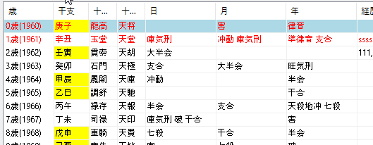

* 1. 月運表

誕生日の年から月干支番号を取得する。

※節入り日無視で単純月で取得  
取得された干支番号に該当する干支を表示する。

月運の干支番号は、節入り日無視で単純に年と月で取得。

* + 1. 十大主星

日干支の「干」からみた月運の「干」との関係から十大主星を決める。



上記の「壬、庚」の組み合わせは十大主星テーブルでは、「車騎星」となる。

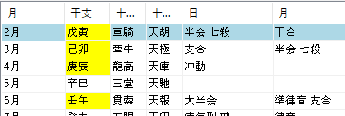

* + 1. 十二大従星

日干支の「干」からみた年運の「支」との関係から十二大従星を決める。



上記の「壬、寅」の組み合わせは十大主星テーブルでは、「天胡星」となる。



* + 1. 年運⇒日の属性表示

年運の干、支と日干支との関係から属性（干合、七殺、合法三法・方三位）を表示する。



干合、七殺、合法三法・方三位の表示文字の決定方法については、「5.2後天運図」を参照。

※天殺地冲または、納音がある場合は、"冲動"は不要

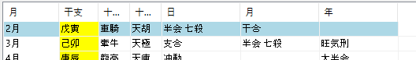

* + 1. 年運⇒月の属性表示

年運の干、支と月干支との関係から属性（干合、七殺、合法三法・方三位）を表示する。



干合、七殺、合法三法・方三位の表示文字の決定方法については、「5.2後天運図」を参照。

※天殺地冲または、納音がある場合は、"冲動"は不要



* + 1. 年運⇒年の属性表示

年運の干、支と年干支との関係から属性（干合、七殺、合法三法・方三位）を表示する。



干合、七殺、合法三法・方三位の表示文字の決定方法については、「5.2後天運図」を参照。

※天殺地冲または、納音がある場合は、"冲動"は不要



* + 1. 天中殺の年の赤色表示

日干支天中殺の文字に含まれている文字が支に含まれている場合、赤色表示する。

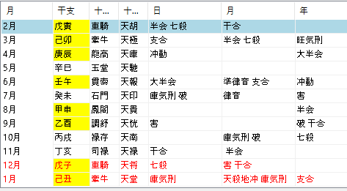

1. 五行・五徳表示
   1. 五行表示

五行表示では、干または支の属性を色分けして表示する。

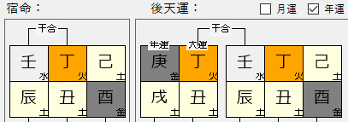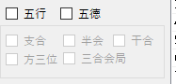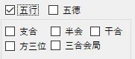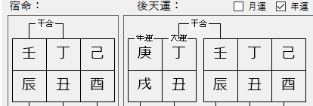

プログラムメモ

後天運の五行色設定処理：DrawKoutenUni.cs

関数：DrawItem(Graphics g)

プログラムメモ

宿命の五行色設定処理：DrawShukumei.cs

関数：DrawItem(Graphics g)

* + 1. 合法変化

合法変化では、「支合」「半会」「干合」によって属性が変換する。

* + - 1. 支合変化

支合テーブルに従って、合致する組み合わせの変化属性を取得する。

|  |  |  |  |
| --- | --- | --- | --- |
| No | 支合の組み合わせ | | 変化する五行 |
| １ | 子 | 丑 | 水性 |
| ２ | 亥 | 寅 | 木性 |
| ３ | 戌 | 卯 | 木性 or 土性 |
| ４ | 酉 | 辰 | 金性 or 土性 |
| ５ | 申 | 巳 | 金性 |
| ６ | 未 | 午 | 火性 |

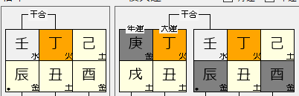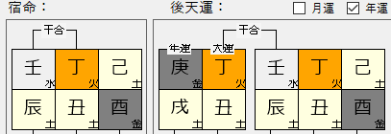

３，４の場合、基本的には、木性、または金性に変化するが、土性の数が半分以上存在した場合は、土性となる。

宿命では、日干支、月干支、年干支の６個の属性のうち、4つ以上に土性があると金性ではなく土性となる。

後天運では、月運、年運、大運、日干支、月干支、年干支の12個のの属性のうち7つ以上に土性があると土星となる。

※月運が非表示の場合は、年運、大運、日干支、月干支、年干支で計算し、6個以上で判断する。

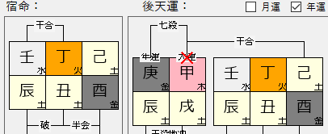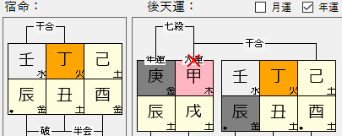

宿命は、土が３つなので、「酉」「辰」の組み合わせは“金”となる。

後天運は、（現在）月運にも土性があり、土性が６個存在する。

月運が非表示なので、６個以上土性があると「酉」「辰」の組み合わせは“土”となる。

プログラムメモ

支合判定クラス記述ファイル　：TableMng.cs

支合判定クラス：SigouTbl

支合を判定し、色を取得：GetSigouAttr

* 1. 五徳表示

五徳とは、福、寿、禄、官、印という属性である。

これは、宿命の日干、つまり下記でいうと壬からみた関係で決まる

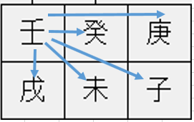

上記の関係から各干支の属性の関係を以下の相関図に照らして福、寿、禄、官、印を決める。

相生は、生じるさせる、生させられる関係

粗剋は、やっつける、やっつけられる関係

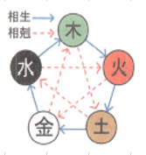

同じ属性同士は、福。

生じるもの、つまり水が生じるものは木。これは寿。

生じられるもの、つまり金は、印。

やっつけるもの。つまり火は、財。

やっつけられるもの、つまり、土は、官。

という。

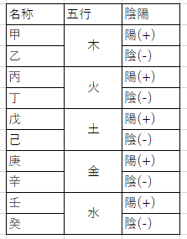

上記の組み合わせの場合、

「壬（水）」⇒「癸（水）」は、水⇒水なので、「福」となる。

「壬（水）」⇒「庚（金）」は、水は、金から生じられるので、「金」

「壬（水）」⇒「戌（土）」は、水は、土からやっつけられるものとして、「官」

となる。

プログラムメモ

五徳判定　：DrawIsouhouBase.cs

五徳判定関数：GetGogyouColor

1. 虚気変化

主に男女の結びつきを表すもの。

後天運で、干合の関係のあるものが以下の表に従って変換するので、変化した結果を表示する。

また、変化した結果からさらに干合の関係をみて、変化するものを置き換えていく。

干合の関係がなくなるか、または最初の組み合わせに戻った段階で変化シミュレーションを終了する。

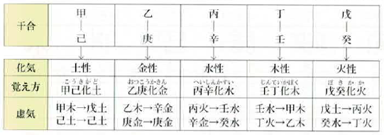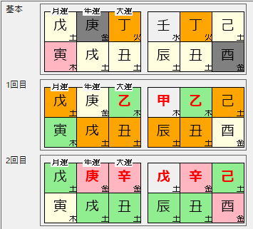

丁と壬が干合

上記表から

丁⇒乙、壬⇒甲

に変化

廉と乙、甲と己が干合

上記表から

廉⇒連、乙⇒辛

甲⇒戌、己⇒己

に変化

プログラムメモ

虚気変化シミュレーション画面　：FromKyokiSimulation.cs

虚気変化シミュレーション　：KyokiSimulation.cs

1. 根気法

宿命の干と陰陽の関係にある文字が蔵元にあれば、その干支の支が根となる。

陰陽の関係は、陰陽違いまたは同じ陰（つまり干と同じ）文字が対象

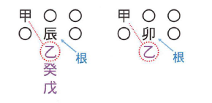

上記の場合は、「甲」の陰陽の関係にある文字は、「乙」で、「乙」が蔵元の初元にあるので、

月干支の支である「辰」が根となる。

また、人によっては根がない人、または根が複数ある人もいる。

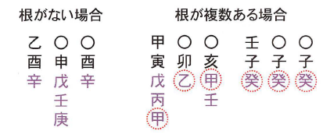

もし、蔵元に複数の根となるものが存在する場合、以下の条件で１つに絞り込む。

1. 本元にあればそれが優先的に根となる
2. 本元以外であれば干と根となる支での組み合わせで点数の高いものが根となる。

点数は、十二大従星のテーブルで定義されている点数を使用する。

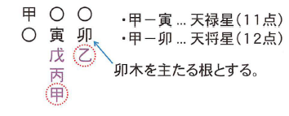

※以下のように点数が高くても、本元の方が優先される。

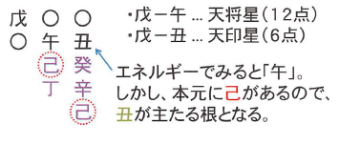

プログラムメモ

根気法画面　：FormKonkihou.cs

根気法解析クラス　：Konkihou.cs

1. 十二親干法

人間関係を見ることができる。

■男性

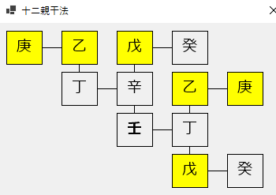

自身

妻

子

母

父

祖母

祖父

母方の母

母方の父

妻の母

妻の父

子の妻

■女性

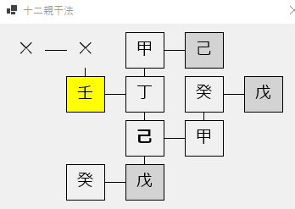

自身

夫

子

子の妻

父

母

男性は、自身の干から母親と妻への関係

女性は、自身の干から母親と夫、そして子への関係の線がびょうがされる。

自身を日干とし、それを基準に

親子関係　… 相生関係（陰陽違い）

夫婦関係 … 干合関係

で成り立つ。（これが基本）

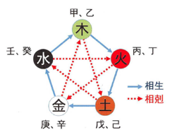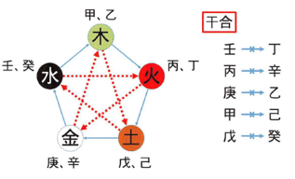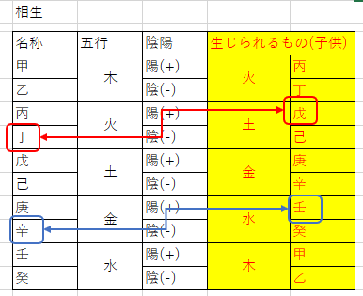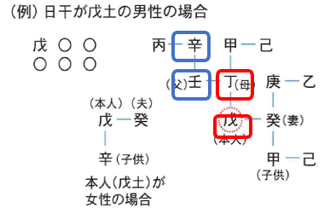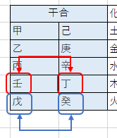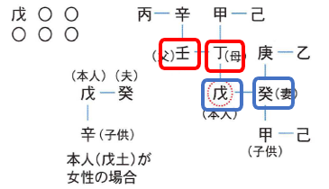

基本の関係から取得された干が蔵元に含まれていれば、その干が適応される。

蔵元にない場合、十干テーブルから陰陽の関係にある干を取得し蔵元に含まれている場合、その干が適応される。

それも蔵元にない場合、いかの日干支、月干、年干支の位置から該当する文字を取得する。

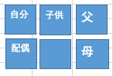

それでもない場合は、「✕」となる。

1. 守護神法
   1. 調候の守護神

日干と月支から守護神テーブルに照らし合わせて、第１守護神を探す。

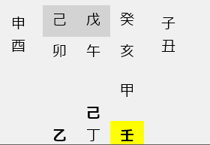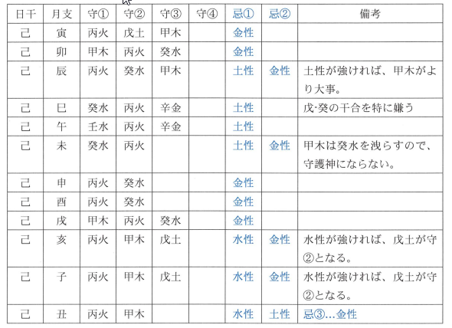

壬、丙、辛が

調候の守護神となる

* 1. 調候の忌神

日干と月支から守護神テーブルに照らし合わせて、忌神を決定する。



土性が

調候の忌神となる

* 1. 調和の忌神

日干支、月干支、年干支の各干と支の属性（五行）で３つ以上ある属性を探す。

これを忌神とする

* 1. 調和の守護神

調和の忌神の属性を剋するものが調和の忌神となる。剋するものは、以下の五行の属性の粗剋の関係でやっつけるものを指す。

たとえば、忌神が水の場合は、土が調候の守護神となる。



1. 後天運図への蔵元、十二親干法表示
   1. 蔵元表示

後天運図の月運、年運、大運、日干支、月干支、年干支の表示枠の下に蔵元を表示する。

太字、守護神、忌神の表示は不要。

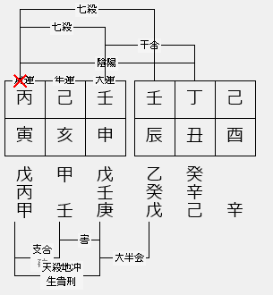

陰占表示では、日干支、年干支、月干支のみ蔵元が表示されているが、ここでは月運、年運、大運についても表示する。

* 1. 十二親干法表示

後天運図の月運、年運、大運、日干支、月干支、年干支の表示枠に、十二親干法の

「母」、「父」、「妻」、「夫」、「子」、「兄弟」、「愛人」に該当する項目に該当文字を表示する。

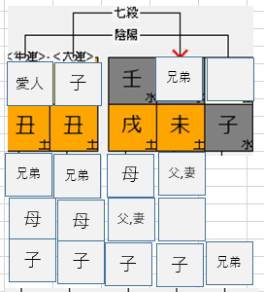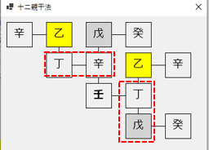

|  |  |
| --- | --- |
| 表示文字 | 表示条件 |
| 母 | 自分の直属の親 |
| 父 | 親のパートナー |
| 妻 | 自分が男性の場合で、自分のパートナー |
| 夫 | 自分が女性の場合で、自分のパートナー |
| 子 | 自分が男性の場合は、自分のパートナー(妻)の子  自分が女性の場合は自分の子  また、子供は陰陽違いも子供とする  子が「甲」の場合、「乙」も子と表記 |
| 兄弟 | 自分と同じ五行は兄弟  自分が「甲」の場合、「乙」は兄弟 |
| 愛人 | 配偶者（夫、妻）の十干の陰陽違い  配偶者が「甲」の場合「乙」は愛人 |
| 例外 | 同じ文字が複数の属性に該当する場合がある。  以下の場合は、「父」と「妻」に「丁」があるので、「丁」の場所には、「父、妻」と表示する。 |

プログラムメモ

十二親干法による母、父、夫、妻、子、兄弟、愛人の判定

DrawIsouhouBase.cs

Class JuniSinkankanHouAttr

後天運図への描画処理

DrawKoutenUn::DrawKansi()

DrawKoutenUn::DrawZougan()

1. 検索機能

以下の検索機能を実装する。

■自身の検索

大運、年運で納音、準納音がまわってくる年をリストアップ

大運、年運で律音、準律音がまわってくる年のリストアップ

大運、年運で脚下崩壊する年をリストアップ

■他者の検索

自身の日干支と同じ干支を日干支、月干支、年干支に持っている他のメンバーを検索

自身の日干支、月干支、年干支を日干支に持っている他のメンバーを検索

プログラムメモ

検索画面　：FormFinder.cs

検索機能クラス：Finder.cs

検索結果を選択した際の画面同期のための処理関数：FormMain:: SelectFindResult

1. 虚気透干
   1. 宿命

宿命の干（日干、月干、年干）同士、または宿命の干と蔵元の各項目の干合で変化した属性が、干（日干、月干、年干）のどれかに同じ属性がある場合、虚気となる。

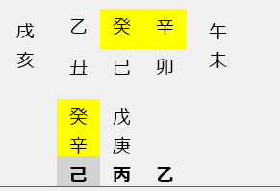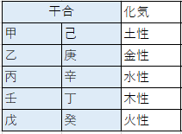

木

水

金

金

干合変化

五行で同じ属性がある⇒ 虚気

上記の例では、「辛」と「丙」も干合となり、「水性」に代わる。

この場合も、「癸」に「水性」があるので、虚気となる。

このように、干合によって変化した属性が他の干に同じ属性がある場合「虚気透干」と表示する。

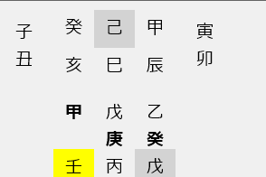

水

土

木

土

干合変化

五行で同じ属性がある⇒ 虚気

プログラムメモ

虚気透干クラス　：KyokiToukan.cs

宿命の虚気透干を判定する関数：IsKyokiTokan_Shukumei

* 1. 大運、年運

大運は、大運、日干、月干、年干

年運は、年運、大運、日干、月干、年干

月運は、月運、年運、大運、日干、月干、年干

で、干合の組み合わせによって属性が変わったものについて、変化した属性が、他の干のどれかに同じ属性がある場合、虚気となる。

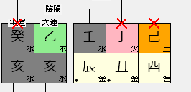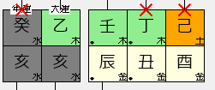

干合変化

木

五行で同じ属性がある⇒ 虚気

干合

大運の虚気虚気透干 検出で使用する範囲

年運の虚気虚気透干 検出で使用する範囲

年運の場合、干合で変化した属性と同じ属性の干を探す場合、その干が大運で虚気として適応されたものは除外する。

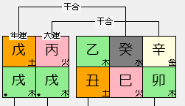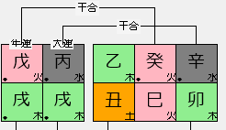

干合

火

この場合、“火”変換したので、大運の“丙(火)”で虚気となりそうであるが、”丙“はすでに大運で虚気として使用されているので、上記の組み合わせは虚気とはならない。

また、年運との組み合わせで干合していない場合でも、現在の属性が大運で虚気となった属性と同じ場合も虚気と判断する。

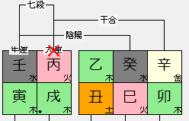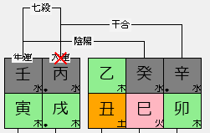

干合

水

月運の場合も同様に、変化した属性と同じ属性の干を探す際、大運、年運で虚気として適応されたものは除外して検索する。

まあ、月運との組み合わせで干合しない場合でも、現在の属性大運、年運で虚気となった属性と同じ場合も虚気と判断する。

プログラムメモ

虚気透干クラス　：KyokiToukan.cs

後天運の虚気透干を判定する関数：IsKyokiTokan_Koutenun

1. 三角暗合

月干支の「干」と日干支の蔵元および月干支の「干」と年干支の蔵元に、干合の関係がある文字が含まれる場合に、「三角暗号」が成立する。

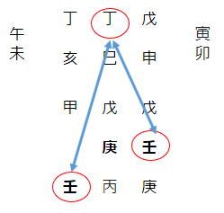

この結果は、陰占の特徴として、陰占の図の横に表示する。

また、三角暗合の支（上記では“壬”）が大運、または年運の支に含まれる年を検索可能とする。

プログラムメモ

三角暗合クラス　：Person.cs

三角暗合を判定する関数：IsSankakuAngou

1. 局法（凶運）
   1. 推逆局（すいぎゃくきょく）

主星が 鳳閣星、調舒星、龍高星、玉堂星のいずれかで、人体図の縦線に水剋火の相剋があるもの。

龍高

鳳閣

玉堂

調舒

水

火

水

火



龍高

鳳閣

水

火

玉堂

調舒

水

火

* 1. 円推局（えんすいきょく）

主星が 鳳閣星、調舒星、龍高星、玉堂星のいずれかで、人体図の横線に水剋火の相剋があるもの。

玉堂

鳳閣

玉堂

調舒

水

火

水

火



龍高

調舒

水

火

龍高

調舒

水

火

* 1. 生殺局（しょうさつきょく）

主星が 鳳閣星、調舒星、車騎星、牽牛星のいずれかで、人体図の縦線に水剋火の相剋があるもの。

車騎

鳳閣

牽牛

調舒

金

火

金

火



車騎

鳳閣

金

火

牽牛

調舒

金

火

* 1. 殺局（さつきょく）

主星が 鳳閣星、調舒星、車騎星、牽牛星のいずれかで、人体図の横線に水剋火の相剋があるもの。

調舒

金

火



牽牛

調舒

金

火

牽牛

車騎

火

金

鳳閣

車騎

火

金

鳳閣

* 1. 井乱局（せいらんきょく）

主星が 車騎星、牽牛星、貫索星、石門星のいずれかで、人体図の縦線に水剋火の相剋があるもの。

車騎

貫索

石門

牽牛

金

木

木

金



車騎

貫索

金

木

石門

牽牛

木

金

* 1. 乱命局（らんめいきょく）

主星が 車騎星、牽牛星、貫索星、石門星のいずれかで、人体図の横線に水剋火の相剋があるもの。

車騎

金

火



貫索

車騎

金

火

貫索

石門

火

金

牽牛

石門

火

金

牽牛

* 1. 破財局（はざいきょく）

主星が 貫索星、石門星、禄存星、司禄星のいずれかで、人体図の縦線に水剋火の相剋があるもの。

貫索

禄存

司禄

石門

木

土

土

木



貫索

禄存

木

土

司禄

石門

土

木

* 1. 曲財局（ごくざいきょく）

主星が 貫索星、石門星、禄存星、司禄星のいずれかで、人体図の横線に水剋火の相剋があるもの。

貫索

土

木



禄存

貫索

土

木

禄存

司禄

木

土

石門

司禄

木

土

石門

* 1. 地財局（ちざいきょく）

主星が禄存星、司禄星、龍高星、玉堂星のいずれかで、人体図の縦線に水剋火の相剋があるもの。

禄存

龍高

玉堂

司禄

土

水

水

土



禄存

龍高

土

水

玉堂

司禄

水

土

* 1. 叉財局（しゃざいきょく）

主星が 禄存星、司禄星、龍高星、玉堂星のいずれかで、人体図の横線に水剋火の相剋があるもの。

禄存

土

木



龍高

禄存

土

木

龍高

玉堂

木

土

司禄

玉堂

木

土

司禄

1. 局法（幸運）
   1. 芳醇局（ほうじゅんきょく）

縦線または横線で相生し、貫索星か、石門星で止まるもの。

車騎

玉堂

金

水



石門

龍高

水

石門

木

玉堂

水

木



龍高

石門

水

玉堂

木

水

以下判定処理方法について記載する。

① ３マスを　A ｜B ｜C　とするなら   
     A→B→C   
     A→C→B   
     C→A→B   
     B→A→C   
　　　：   
　　のように、マスの順番の組み合わせで各マス間   
　　において相生の関係が続く場合で、終端に   
　　指定された星がある場合は成立と判断   
  
②上記が成立しなかったら、２つのマス間（From-To）   
　で相生の関係があるかをチェック   
　相生の関係があればToに終端として指定された星が   
　あるかをチェック。   
　あれば、その２つのマスに対し成立フラグを設定。   
　上記のチェックをすべてのマスの組み合わせで実施し、   
　すべてのマスに成立フラグが設定されたら、成立と判断   
　パターンとしては以下の組み合わせ。   
　1)A→B←C   
　2)A→C、B→C   
　3)B→A、B→C   
　4)C→B、C→A

* 1. 八寿局（はちじゅきょく）

縦線または横線で相生し、鳳閣星か、調舒星で止まるもの。

玉堂

石門

水

木



鳳閣

龍高

木

鳳閣

火

玉堂

木

火



龍高

鳳閣

木

玉堂

火

木

* 1. 三麗局（さんれいきょく）

縦線または横線で相生し、禄存星か、司禄星で止まるもの。

石門

調舒

木

火



司禄

鳳閣

火

司禄

土

調舒

火

土



調舒

禄存

火

鳳閣

土

火

* 1. 相法局（そうほうきょく）

縦線または横線で相生し、車騎星か、牽牛星で止まるもの。

鳳閣

禄存

火

土



車騎

司禄

土

車騎

金

禄存

土

金



禄存

車騎

土

司禄

金

土

* 1. 玄流局（げんりゅうきょく）

縦線または横線で相生し、龍高星か、玉堂星で止まるもの。

禄存

車騎

土

金



龍高

車騎

金

龍高

金

司禄

金

水



司禄

龍高

金

司禄

水

金

* 1. 劫法局（ごうほうきょく）

縦線と横線の両方で相生し、貫索星か、石門星で止まるもの。

龍高

玉堂



貫索

石門

牽牛

水

水

木

木

金

* 1. 天華局（てんがきょく）

縦線と横線の両方相生し、鳳閣星か、調舒星で止まるもの。

龍高

石門



鳳閣

調舒

玉堂

水

木

火

火

水

* 1. 連財局（れんざいきょく）

縦線と横線の両方相生し、禄存星か、司禄星で止まるもの。

貫索

鳳閣



禄存

司禄

調舒

木

火

土

土

火

* 1. 法官局（ほうかんきょく）

縦線と横線の両方相生し、車騎星か、牽牛星で止まるもの。

鳳閣

禄存



牽牛

車騎

司禄

火

土

金

金

土

* 1. 命龍局（めいりゅうきょく）

縦線と横線の両方相生し、龍高星か、玉堂星で止まるもの。

禄存

車騎



石門

貫索

牽牛

土

金

木

木

金

1. 別格
   1. 鳳蘭局（ほうらんきょく）

人体図の5星がすべて同星のもの。

石門

石門

石門

石門

石門

1. 特殊五局
   1. 劫局（ごうきょく）

人体図の5星が貫索星と石門星だけで構成されるもの

貫索

貫索

石門

貫索

石門

* 1. 食局（しょくきょく）

人体図の5星が鳳閣星と調舒星だけで構成されるもの

鳳閣

調舒

調舒

鳳閣

調舒

* 1. 財局（ざいきょく）

人体図の5星が禄存星と司禄星だけで構成されるもの

禄存

司禄

司禄

禄存

司禄

* 1. 官局（かんきょく）

人体図の5星が車騎星と牽牛星だけで構成されるもの

牽牛

車騎

車騎

牽牛

車騎

* 1. 印局（いんきょく）

人体図の5星が龍高星と玉堂星だけで構成されるもの

龍高

玉堂

玉堂

龍高

玉堂